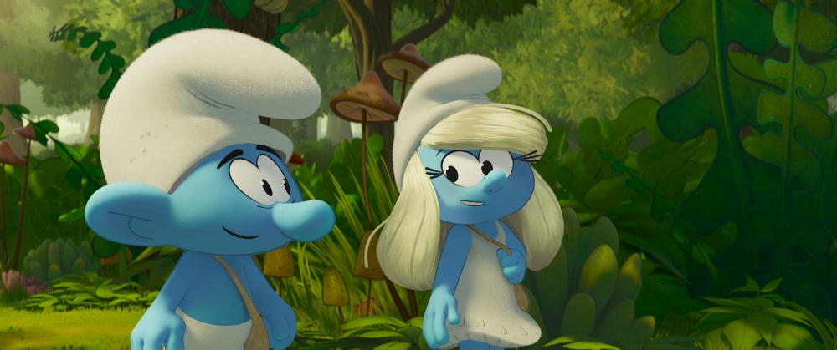
Šmoulové ve filmu
(Smurfs)
Premiéra: 17. 7. 2025

UIP - Paramount, USA, 2025
Režie: Chris Miller
Scénář: Pam Brady
Hudba: Henry Jackman, Rihanna
Hrají (v českém znění): Dasha, Ivana Chýlková, Jaroslav Satoranský, Ondřej Sokol, Petr Stach, Yvetta Blanarovičová

Šmoulové se vracejí na filmové plátno. Přestože se tyhle malé modré legendy narodily před bezmála sedmdesáti lety, stále oslovují nové generace fanoušků. Letos o prázdninách to zkrátka všichni pořádně rozšmoulíme.
Ve šmoulí vesničce panuje nakažlivá pohoda a idyla, která vždy trvá jen do chvíle, než se zlý čaroděj Gargamel rozhodne připravit novou past a do ní všechny modré pidižvíky pochytat. V čele skřítků však naštěstí stojí moudrý Taťka Šmoula, který má pokaždé v záloze plán, jímž Gargamelovu hrozbu zruší. Existuje ale nějaká záchrana pro případ, že by zmizel sám Taťka Šmoula? Právě o tom vypráví animovaná komedie Šmoulové ve filmu.
Hlavu šmoulí vesničky nasála neznámá síla, která se zčista jasna objevila na obloze. Po krátké, ale nutné fázi paniky se vedení ujme Šmoulinka, která zorganizuje odvážnou záchrannou výpravu. Ta Šmouly zavede na to vůbec nejnebezpečnější místo pod sluncem – do našeho světa, konkrétně do Paříže. Tady je čeká překvapení větší než samotná Eiffelovka. Zjistí totiž, že za únosem Taťky Šmouly stojí Gargamel, který na něj nebyl sám, ale zásadně mu pomohl jeho utajovaný bratr Razamel. Není to náhodou přesila? Není. Série překvapení nekončí, i Taťka Šmoula má bratra. Jmenuje se Ken a únos bráchy ho rozčílil tak, že se do záchranné šmoulí mise rozhodne zapojit.
Jak jsme u Šmoulů zvyklí, kromě zachraňování budou tančit a zpívat. I proto přijala roli Šmoulinky světová superstar Rihanna, za kterou v českém znění zaskočí neméně hlasově disponovaná Dasha. I zbytek hlasového obsazení je reprezentativní, uslyšíme například Ondřeje Sokola, Ivanu Chýlkovou nebo Jaroslava Satoranského.
„Snažili jsme se vzdát poctu původnímu komiksu, ale zároveň stvořit vizuál, který by byl atraktivní pro dnešní mladé diváky. Věřím, že se to povedlo,“ slibuje režisér Chris Miller.
Snímek Šmoulové ve filmu doprovází krátký předfilm s hrdinou SpongeBobem, který navnadí diváky na animovanou komedii SpongeBob ve filmu: Hledáme kalhoty, jež bude v kinech uvedena v prosinci letošního roku.

Přístupnost: pro všechny
Žánr: animovaná komedie
Verze: český dabing
Stopáž: 92 minut (včetně předfilmu)
Formát: 2D DCP, zvuk 5.1 a 7.1
Monopol do: 17. 7. 2028
Programování: Zuzana Černá, GSM: 602 836 993, cerna@cinemart.cz
Filmy si objednejte na www.disfilm.cz

